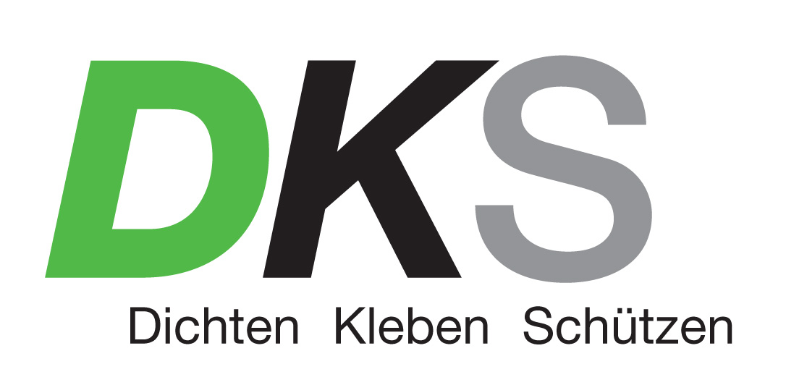

Presse-Information
Gnadenwald, 12. April 2018

DKS schafft Umsatzplus und bislang erfolgreichste Jahresbilanz durch Umsatzsteigerung bei Industriekunden und Dinitrol Rostschutz Service Stationen

Das 16köpfige Team der Tiroler DKS Technik GmbH setzt den Erfolgskurs der vergangenen Jahre fort: Der Rostschutz- und Klebespezialist legte 2017 um vier Prozent zu und erreicht im 49. Bestandsjahr erstmals das angestrebte Umsatzziel von fünf Millionen Euro. Damit geht DKS gestärkt ins Jubiläumsjahr und hofft heuer das Wachstum mit Produktinnovationen weiter anzukurbeln. Demnächst erfolgt die Markteinführung lösemittelfreier Korrosionsschutzprodukte.
Im ersten Quartal 2018 liegt DKS bereits fünf Prozent über dem Vorjahr.

Zuwächse bei Industriekunden und +22% bei Dinitrol-Stationen
Das Plus wurde laut den Geschäftsführern Dagmar und Thomas Knapp durch Zuwächse bei Industriekunden und eine Umsatzsteigerung von 22% bei den Dinitrol Service Stationen bewirkt. Die von DKS geschulten und zu Dinitrol-Stationen zertifizierten Kfz-Partnerbetriebe bieten in Österreich und Deutschland Zwei-Schicht-Rostschutz mit Hohlraum- und Unterbodenschutz an. „Bei den Stationen greift unser neues Konzept mit besserer Unterstützung bei Marketing und Kundeninformation sowie langjährige Kooperationen wie mit der Innung, dem ÖAMTC und Pappas. Die Autobesitzer haben wieder mehr Rost-Bewusstsein und setzen auf Prävention“, so Knapp. Zudem investiert DKS in die Ausbildung der Mitarbeiter. Vier diplomierte Klebeexperten und nun auch ein DIN-geprüfter Beschichtungsinspektor unterstützen das Vertriebsteam und begleiten von der Projektplanung und Konstruktion bis zur Wartung bzw. Reparatur.
DKS – Spezialist seit 50 Jahren
DKS mit Firmensitz in Gnadenwald/Tirol rangiert mit 16 Mitarbeitern unter den Top-Unternehmen im Bereich Korrosionsschutz, Dichtmassen und Klebstoffe für Industrie und KFZ-Nachmarkt. Gegründet wurde DKS 1968 in Linz. 2007 übernahm das Unternehmerehepaar Dagmar und Thomas Knapp die Firma. Das Erfolgsrezept von DKS benennen die Geschäftsführer mit dem überdurchschnittlichen Engagement der langjährigen Mitarbeiter. Die Branchenerfahrung und der enge Kontakt zu Produzenten, Erstausstattern und Kunden ermöglicht ausgezeichnete Beratung und individuelle Lösungen. www.dks.at

Presse-Rückfragen
ImPressRoom – Agentur DKS Technik GmbH
Mag. Barbara Taxacher, MAS
Tel.: +43 (0)676 366 23 99, Mail: taxacher@impressroom.com

